Инструкция по выполнению заданий по учебной дисциплине «Астрономия»
5.02.2021
12 группа «Астрономия»

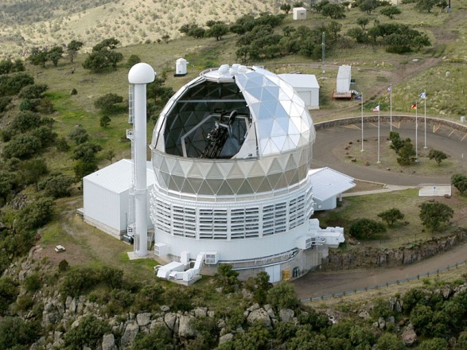
Лекция 3 Оптический телескоп

Часть2 2
ОСНОВНЫЕ ПОЛОЖЕНИЯ ЛЕКЦИИ:
Эволюция телескопов: физические пределы для рефракторов и рождение телескопов-рефлекторов. Преимущества зеркальной оптики. Возможности современных телескопов. Появление часового механизма. Рефлектор Паломарской обсерватории. Рождение альт-азимутальной монтировки. Жесткость в конструкции телескопа. Башни телескопов. https://www.youtube.com/watch?v=p6IrZS8cs5w

Вопрос №1
1 возможный балл (оценивается)
В какой оптической системе телескопа-рефлектора используется плоское зеркало?
Ньютона.
Кассегрена.
Грегори.
нет ответа

Вопрос №2
1 возможный балл (оценивается)
В телескопе какого типа содержатся только линзы?
Рефлектор.
Рефрактор.
Катодиоптрический.
нет ответа

Вопрос №3
1 возможный балл (оценивается)
Сколько движений одновременно должен осуществлять телескоп на альт-азимутальной монтировке и его камера для фотографирования небесного объекта?
Одно.
Два.
Три.

Прием заданий осуществляется на электронную почту vflfvkfyf@gmail.com Консультации можно получить в ВАТСАП 9502012412
с нетерпением жду ваших работ. Заранее спасибо.

С уважением С.А. Байдосова

